Variabilidad espacial y diaria del contenido de humedad en el suelo en tres sistemas agroforestales

Spatial and daily variability of soil moisture content in three agroforestry systems

Mariela Rivera Peña¹, Edgar Amézquita Collazos¹, Idupulapati Rao¹, Juan Carlos Menjivar Flores²

¹Centro Internacional de Agricultura Tropical (CIAT), Cali, Valle, Colombia; ²Facultad de Ciencias Agropecuarias, Universidad Nacional de Colombia, A.A. 237, Palmira, Valle, Colombia. Autor para correspondencia: m.rivera@cgiar.org; jcmenjivarf@palmira.unal.edu.co

REC: 24-11-08 ACEPT.: 10-06-09

RESUMEN
En seis puntos de tres transectos (102 m) paralelos (9 m) en tres sistemas de uso del terreno (Quesungual menor de dos años, SAQ<2, Tradicional de Tala y Quema, TQ y Bosque Secundario, BS) se tomaron muestras de suelo a cuatro profundidades (0-5 cm, 5-10 cm, 10-20 cm y 20 a 40 cm) y tres horas (09, 11 y 15) durante 9 días. Se modeló el análisis estructural de la variación de los parámetros humedad volumétrica, densidad aparente, carbono orgánico, arena y arcilla. El coeficiente de variación de los parámetros evaluados presentó rangos para densidad aparente (0.76 y 15.1%), carbono orgánico (30.4 y 54.3%), humedad volumétrica (9.5 y 23.5%), arena (12.8 y 22.5%) y arcilla (14.0 y 29.2%). En los análisis geoestadísticos el componente al azar de la dependencia espacial predominó sobre el efecto pepita (nugget). Con las funciones de los semivariogramas estructurados para cada variable se generaron mapas de contorno interpolados a escala fina los cuales mostraron heterogeneidad en las propiedades evaluadas. La autocorrelación de Morán (I) indicó que rangos de muestreo menores a 9 m podrían ser adecuados para detectar la estructura espacial de la variable humedad volumétrica.
Palabras claves: Variabilidad espacial; humedad de suelo; densidad aparente; carbono orgánico.

ABSTRACT
The objective of this study was to determine the level of soil spatial variability in an area consisting of the land uses: Quesungual slash and mulch agroforestry system with less than two years (QSMAS<2), Slash-and-burn traditional system (SB) and Secondary forest (SF). Soil samples were taken in three parallel transects of 102 m in length, separated 9 meters. The profile was sampled in the depths from 0 to 5 cm, 5 to 10 cm, 10 to 20 cm and 20 to 40 cm in 6 points (09, 11 am and 05) during 9 days. Coefficient of variation for soil properties varied for bulk density (0.76 and 15.1%), organic carbon (30.4 and 54.3%), volumetric moisture (9.5 and 23.5%), sand (12.8 and 22.5%) and clay (14.0 and 29.2%). The geo-statistical analysis showed that the random component of the spatial dependence was predominant over the nugget effect. The functions of semivariograms, structured for each variable were used to generate maps of interpolated contours at a fine scale. The Moran (I) autocorrelation indicated that sampling ranges less than 9 m would be adequate to detect spatial structure of the volumetric moisture variable.
Key words: Spatial variability; soil moisture; bulk density; organic carbon.

INTRODUCCIÓN
Aunque la variabilidad espacial de las propiedades del suelo se atribuye predominantemente a la interacción de los factores pedológicos y geológicos, también la afectan procesos erosivos y de depósito que generan los sistemas de uso del terreno (Iqbal et al., 2005).
Los suelos de Honduras se consideran los más antiguos de Centroamérica, susceptibles a erosión, de baja fertilidad (deficiencia de P, S y B), con lixiviación severa y en algunas áreas muy ácidos; sin embargo la buena porosidad en laderas con fuertes pendientes permite cultivarlos. Estos suelos presentan áreas extensas de antiguos flujos de lava que forman una capa relativamente impermeable, denominada Talpetate en nahua y hardpan en inglés (Williams, 1994), de profundidad variable entre muy cerca de la superficie y dos metros, que puede limitar el crecimiento de las raíces y la capacidad de la vegetación para resistir los periodos de sequía (Barrance et al., 2003).
El Sistema Agroforestal Quesungual, SAQ, que se practica en el sureste de Honduras como alternativa a la agricultura de tala y quema, se basa en el mantenimiento de la cobertura del suelo por residuos de cultivos y poda de árboles y arbustos (Welchez et al., 2006). Los objetivos del estudio fueron comparar mediante análisis geoestadísticos la variabilidad espacial y diaria de la humedad volumétrica del suelo en el sistema agroforestal Quesungual (SAQ), el sistema tradicional de tala y quema-TQ y en el bosque secundario, y determinar la variabilidad espacial de las propiedades del suelo: densidad aparente, carbono orgánico, arena y arcilla en los sistemas.
MATERIALES Y MÉTODOS
El estudio se realizó en 2448 m² en la Comunidad de Camapara, municipio de Candelaria, departamento de Lempira, Honduras (14°04'60" N, 88°34'00" W, 17 - 25°C, precipitación pluvial anual 1400 mm), en la subcuenca del río Lempa, trópico sub-húmedo. En la zona el 80% de la agricultura es de subsistencia y está concentrada en fincas menores de 5 ha. Los suelos se clasifican como Entisoles (Lithic Ustorthents), son ácidos, pedregosos, con bajo contenido de P disponible y de materia orgánica.
Se seleccionó el sistema SAQ de dos años de establecido (512 msnm, 64.7%) por las ventajas ambientales y sociales; el tradicional de tala y quema (TQ: 532 msnm,12.8%), por ser el que más se usa en la región a pesar de los efectos negativos y el bosque secundario (BS: 540 msnm, 23.5%) como sistema de referencia.
Se demarcaron tres transectos en el sentido de la pendiente (N-S) separados nueve metros, en cada transecto se señalaron seis puntos cada 18 metros. Las muestras se tomaron al inicio de la temporada de lluvias, durante nueve días (26 de mayo a 3 de junio de 2006), a cuatro profundidades (0 - 5, 5 - 10, 10 - 20 y 20 - 40 cm). Alrededor de cada punto fijo se establecieron 8 puntos adicionales separados entre sí 3 m en la coordenada x y 6 m en la coordenada y, los cuales formaron un rectángulo de 6 × 12 m. Para cada día el muestreo en el transecto 1 se inició a las 09 horas, en el 2 a las 11 y en el 3 a las 15; el primer día se muestrearon los puntos fijos (Figura 1).
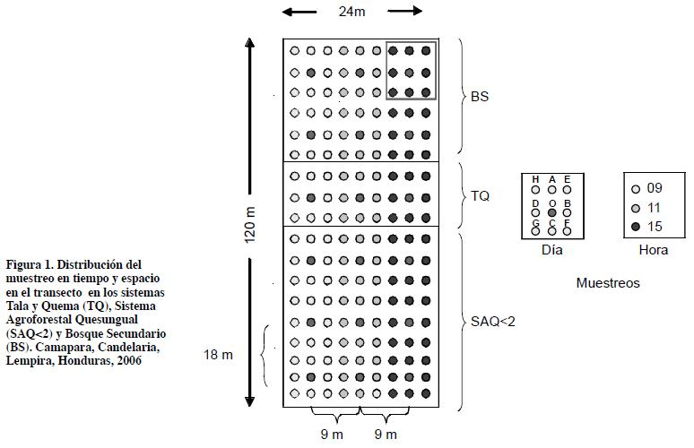
La humedad se determinó mediante el método gravimétrico, textura por hidrómetro (Gee y Bauder, 1986) y carbono orgánico por digestión seca (Rabenhorst, 1988). En muestras sin disturbar (tomadas en anillos metálicos de 5 cm de alto × 5 cm de diámetro) se determinó la densidad aparente.
Con métodos de estadística descriptiva se obtuvieron los valores máximos, mínimos, media, mediana, desviación estándar y asimetría (Shapiro y Wilk, 1965). Mediante ANOVA (SAS Institute, 1996) se comparó cada variable a través del perfil, con la prueba de diferencia mínima significativa (P<0.05). Las variables con coeficiente de variación alto se transformaron usando raíz cuadrada o logaritmo natural.
El grado de variabilidad espacial se determinó por métodos geoestadísticos usando análisis de semivariograma, kriging, y autocorrelación (Trangmar et al., 1985; Bailey y Gatrell, 1998). Antes de aplicar las pruebas geoestadísticas se determinó la normalidad, tendencia y anisotropía de cada variable. La tendencia geográfica se estimó usando el software GS-Plus (1995). Cuando la variable presentó tendencia geográfica se desarrolló un modelo de primer orden (lineal) para la variable z (variable dependiente) y las coordenadas geográficas (variables independientes).
Como se desconoce la forma exacta del semivariograma, el modelo seleccionado es una aproximación a la función (Journel y Huijbregts, 1978). Sin embargo, para seleccionar el mejor modelo se ejecutó el procedimiento de ensayo y error de Jack – Knifing, que usa datos de puntos cercanos hasta lograr el mejor ajuste entre el valor estimado y el medido (Bailey y Gatrell, 1998).
La función del semivariograma (Goovaerts, 1977) se estimó mediante la fórmula:
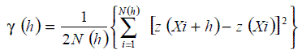
En la cual:
γ = semivarianza para el intervalo de clase (h)
N(h) = número de pares separado por la distancia, entre dos posiciones muestreadas
z (Xi) = variable medida en la posición espacial (i)
z (Xi + h) = variable medida en la posición espacial (i+h)
Los tres parámetros básicos del semivariograma describen la estructura espacial como:
γ (h) = Co + C; En la cual Co representa el efecto nugget, ó variación local que ocurre en una escala menor que los intervalos del muestreo y Co + C es el umbral o varianza total. La distancia en la cual los niveles del semivariograma caen en el umbral se llama rango.
Se elaboraron mapas de contorno de cada variable para cada horizonte por el método de kriging (David 1977; Clark 1979).
Para la autocorrelación espacial se usó el estadígrafo I (Moran 1950) cuyo rango oscila desde + 1.0 (positiva fuerte), pasando por cero (comportamiento al azar), hasta -1.0 (negativa fuerte) (Viera et al., 1981).
El estadígrafo I de Morán se estima por la fórmula:
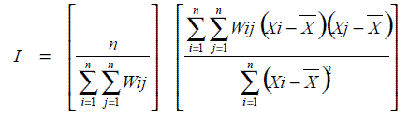
En la cual:
n = número de puntos
x = variable de interés
X = media
Wij = peso espacial que describe la adyacencia ó distancia entre los puntos i-ésimo y j-ésimo.
Los correlogramas para humedad volumétrica, densidad aparente, carbono orgánico, arena y arcilla se calcularon de los puntos de una grilla a 8.3 m.
La clase de dependencia espacial se consideró fuerte cuando la relación espacial (% nugget = nugget de la semivarianza/semivarianza total ×100) fue <25%, moderada entre 25 y 75% y débil >75% (Cambardella et al.,1994).
RESULTADOS Y DISCUSIÓN
Para la evaluación de la variabilidad diaria de la humedad de suelo se utilizaron los datos de mayores diferencias (09 y 15 horas). Se observaron diferencias en contenido de humedad volumétrica entre sistemas de uso del terreno, profundidad de suelo y horas de muestreo: En TQ sólo de 0 a 5 cm los valores a las 09 fueron significativamente mayores (23.0%) vs (15.2%), debido a mayor evaporación por falta de cobertura. Como se esperaba en SAQ<2 no mostraron diferencias significativas por la bondad de la cobertura para el mantenimiento de la humedad. De 5 a 10 cm los valores a las 09 fueron significativamente menores, la diferencia correspondió al aumento de 12.8%; de 10 a 20 cm la diferencia significó reducción de 8.1%. En 20 a 40 cm no se presentaron diferencias significativas (Tabla 1).
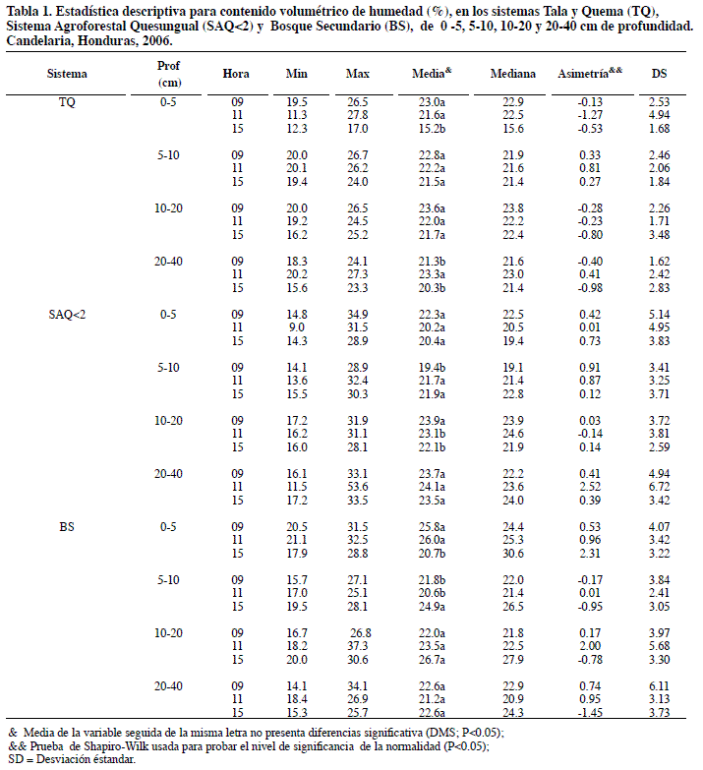
En BS los valores de 0 a 5 cm fueron significativamente mayores a las 09, diferencia que correspondió a una reducción de 24.6%; de 5 a 10 cm, los valores fueron significativamente menores a las 09, diferencia equivalente a un aumento de 14.2%; de 10 a 20 cm mostró valores significativamente menores (22.0%) a las 09, diferencia que significó aumento de 21.4%; de 20 a 40 cm no se presentaron diferencias notables en el contenido de humedad (Tabla 1).
En los tres sistemas la disminución diaria en contenido de humedad del suelo sucedió en la superficie (0 a 5 cm), corroborando los efectos benéficos del SAQ, en el cual la cobertura o mulch contribuye a la menor variación de la humedad. En TQ la evaporación superficial alta se asoció con la pérdida drástica de la humedad. La pérdida de humedad en BS, equivalente a la mitad de la ocurrida en TQ, se atribuyó a la mayor actividad de la vegetación. Mientras en SAQ aumentó el contenido de humedad en 5 -10 cm, al igual que en el BS de 5 a 20 cm, en TQ disminuyó a lo largo de todo el perfil.
La densidad aparente en las diferentes profundidades varió entre 1.02 y 1.41 g cm⁻³ en los tres sistemas de uso del terreno. Los valores en la superficie fueron significativamente menores (P<0.05) que de 5 a 40 cm (Tabla 2). Los valores correlacionaron positivamente con el contenido volumétrico de humedad de 0 a 5 cm de profundidad.
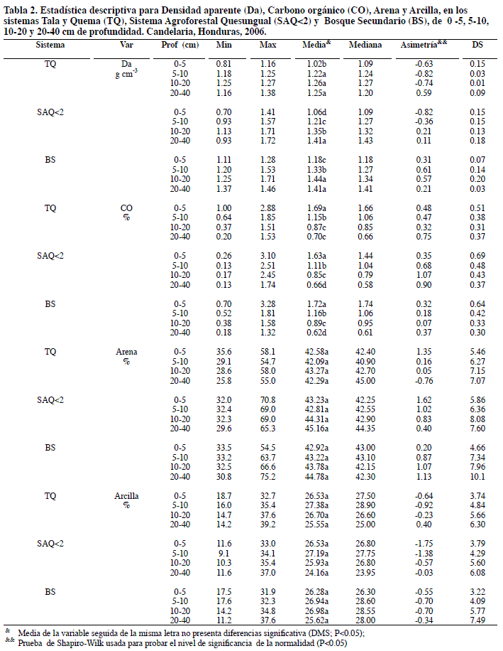
El contenido de carbono orgánico en las diferentes profundidades varió entre 0.62 y 1.72 % en los tres sistemas de uso y significativamente (P<0.05) entre horizontes. Los mayores contenidos (TQ: 1.69, SAQ<2: 1.63 y BS: 1.72 %) se presentaron de 0 a 5 cm. En general, el contenido de carbono orgánico correlacionó positivamente con el contenido de arcilla y de forma negativa con el de arena. No hubo diferencias significativas para contenido de arena y arcilla entre los sistemas de uso del terreno ni entre las profundidades; se presentaron correlaciones negativas entre contenidos de arcilla y arena.
El semivariograma de la humedad volumétrica mostró moderada dependencia espacial en todas las profundidades. La dependencia de la densidad aparente fue fuerte de 0 a 10 cm y moderada de 10 a 40 cm. El contenido de carbono orgánico solo presentó dependencia moderada de 5 a 10 cm. La dependencia espacial en las cuatro profundidades fue moderada para los contenidos de arena y arcilla (Tabla 3).
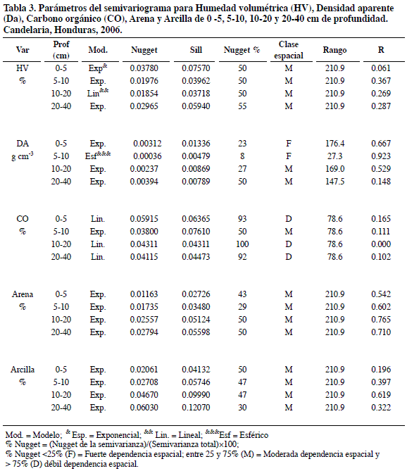
El rango de los modelos de los semivariogramas indicó presencia de estructura espacial más allá de 18 m . El rango para todos los horizontes fue mayor para humedad volumétrica y contenidos de arena y arcilla (210.9 m), seguido por densidad aparente (27.3 - 176.4 m) y carbono orgánico (78.6 m). El análisis de la estructura espacial indicó variabilidad para humedad volumétrica, densidad aparente, carbono orgánico y contenidos de arena y arcilla.
Resultados presentados por Iqbal et al. (2005), revelaron ajuste al modelo esférico para contenido de humedad de suelo a capacidad de campo, con moderada dependencia espacial excepto en la sub-superficie (dependencia fuerte); ajuste al modelo exponencial y dependencia moderada para densidad aparente y para contenido de arena y de arcilla en suelos Endoaquepts, cultivados en algodón (Gossypium spp.), Perhshire, Usa.
Los mapas de contorno mostraron mayor contenido de humedad volumétrica en la parte noroccidente en los sistemas BS, TQ y en la parte superior de SAQ<2 (Figura 2); menor contenido en 0 a 5 cm en el oriente de TQ; mayores contenidos en la parte alta del transecto, excepto en 5-10 cm al suroccidente de SAQ<2. El contenido de humedad fue continuo de 10-40 cm en SAQ<2, aunque con mayores áreas de bajo contenido de 10 a- 20 cm.
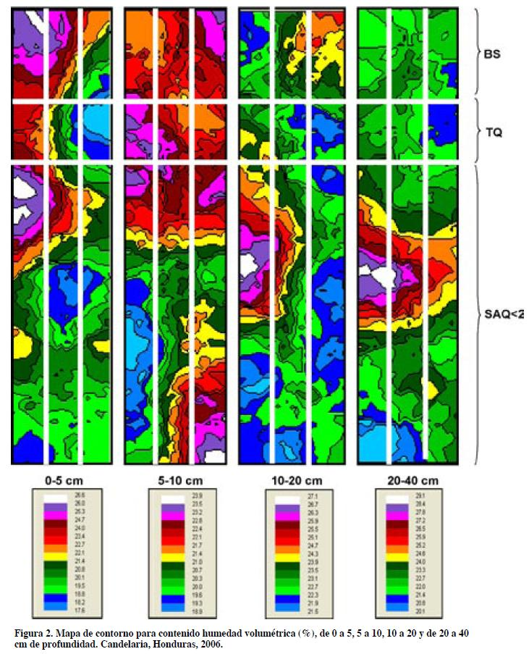
Los mayores contenidos de carbono orgánico (Figura 3) se presentaron de 0 a 10 cm en la parte intermedia de SAQ<2 años, seguido de BS; los menores contenidos se observaron en la parte alta y baja de SAQ<2, tendencia que se mantuvo hasta 40 cm aunque con menores valores.
En todas las profundidades el mayor contenido de arena se presentó en la parte inferior de SAQ<2, aumentando de extensión con la profundidad. En general el mayor contenido de carbono orgánico correspondió a menores contenidos de arena.
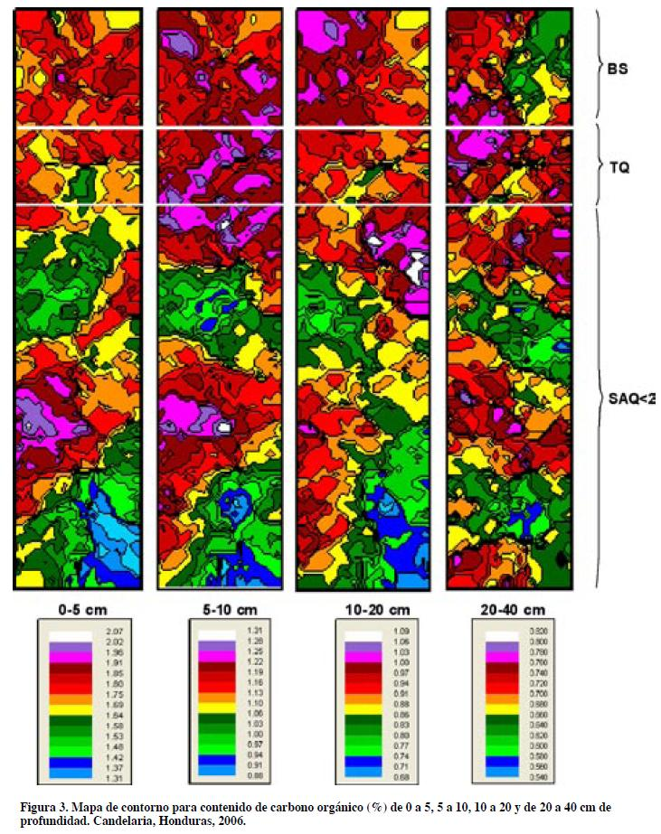
El menor valor en contenido de arcilla en las cuatro profundidades se presentó en la parte inferior del área de SAQ<2, en general el comportamiento fue contrario a la presencia de arena.
La autocorrelación en la distancia cero correspondió a uno y disminuyó cuando se incrementó hasta llegar a 78.7 m, alcanzando niveles no significativos. El índice de Morán I fue de 0.36 para contenido volumétrico de humedad de 0 a 5 cm; los índices de densidad aparente en 0 a 5, 5 a 10, 10 a 20 y de 20 a 40 cm fueron 0.50, 0.59, 0.56 y 0.53 respectivamente. Las variables restantes presentaron valores de correlaciones entre menores de 0.327 y -0173. La distancia 8.33 m permite detectar variabilidad en humedad volumétrica de 0 a 5 cm y en densidad aparente en todas las profundidades.
CONCLUSIONES
Las herramientas de la estadística descriptiva fueron pertinentes para mostrar la variabilidad de las propiedades entre sistemas de uso del terreno y entre profundidades.
El análisis geoestadístico reveló variabilidad espacial entre las profundidades en contenido volumétrico de humedad, densidad aparente, contenidos de carbono orgánico, de arena y arcilla
Los valores de densidad aparente en la superficie fueron significativamente menores que en profundidad (5 a 40 cm), la tendencia contraria ocurrió con el contenido de carbono orgánico.
La autocorrelación de Morán (I) indicó que rangos de muestreo menores a 9 m podrían ser adecuados para detectar la estructura espacial de la humedad volumétrica.
AGRADECIMIENTOS
Al Programa del reto del agua y la alimentación (CGIAR) y al Consorcio para el Manejo Integrado de Suelos de América Central (INTA, UNA-Nicaragua; FAO-Honduras; CIAT-Honduras Nicaragua y Colombia) por la financiación y asesoría académica de la tesis doctoral de M. Rivera P. de la cual se derivó el presente artículo.
BIBLIOGRAFÍA
1. Bailey, T.C.; Gatrell A.C. 1998. Interactive Spatial Data Analysis. Harlow, UK: Longman. 413p
2. Barrance, A; Beer, J.W; Boshier, D.H; Chamberlain, J; Cordero, J; Detlefsen, G; et al. 2003. Trees of Central America: a manual for extension workers. Oxford Forestry Institute/CATIE. 1079p
3. Cambardella, C.A.; Moorman, T.B.; Navak, J. M.; Parkin, T. B., Karlen, D.L.; Turco, R.F.; Konopka, A.E.1994. Field scale variability of soil properties in Central Iowa soils. Soil Sci. Soc. Am. J. 58 (5):1501–1511.
4. Clark, I. 1979. Practical geostatistics., London: Applied Science Publishers. 129p
5. David, M. 1977. Geostatistics area reserve estimation. New Cork: Elsevier Science Publishers. 364p
6. Gee. G.W.; Bauder, J.W. 1986. Particle size analysis. p. 383-441. In: Klute A. (ed.) Methods of soil analysis. Part 1. 2nd ed. Agronomy 9. Madison, Wisconsin: ASA-SSA.
7. Goovaerts, P. 1997. Geostatistics for natural resources evaluation. New York: Oxford Univ. Press. 483p
8. GS-Plus.1995. Geostatistics for the Environmental Sciences user's manual for Windows and Unix. Data analysis Product Division, MathSoft, Seatle, WA.
9. Iqbal, J; Thomasson, J.A; Jenkins, J.N; Owens, P.R; Whisler, F. D. 2005. Spatial Variability Analysis of Soil Physical Properties of Alluvial Soils. Soil Sci. Soc. Am. J. 69(4):1338–1350.
10. Journel, A.G; Huijbregts, C.J. 1978. Mining geostatistics. London: Academic Press. 600p
11. Moran, P.A. 1950. Notes on continuous stochastic phenomena. Biometrika 37 (1-2): 17-23.
12. Rabenhorst, M.C 1988. Determination of organic carbon and carbonate carbon in calcareous soils using dry combustion. Soil Sci. Soc. Am. J. 52 (4):965-969.
13. SAS Institute 1996. SAS systems for information delivery for Windows. Release 6.12. Cary, NC: SAS Institute.
14. Shapiro, S.S; Wilk, M.B 1965. An analysis of variance test for normality. Biometrika, 52(3-4): 591-611.
15. Trangmar, B.B; Yost R.S; Uehara. 1985. Application of geostatistics to spatial studies of soil properties. Adv. Agron. 38:45-93.
16. Vieira, S.R.; Nielsen, R.S; Biggar, J.W. 1981. Spatial variability of field-measured infiltration rate. Soil Sci. Soc. Am. J. 45 (6):1040-1048.
17. Welchez, L.A.; Ayarza, M.; Amézquita, E.; Barrios, E.; Rondón, M.; Castro, A.; et al. 2006. Quesungual Slash and Mulch Agroforestry System. p 308. In: Annual Report-TSBF Institute; Integrated Soil Fertility Management in the Tropic.
18. Williams, B. J. 1994. Sixteenth century Nahua soil classes and rural settlement in Tepetlaoztoc. p. 359–366. In: World Congress of Soil Science, 15 th, Acapulco, Mexico, 10-16 july. Proceedings.

